In de tabel zie je de gegevens van een wereldrecord-loop op de 100 meter tijdens het wereldkampioenschap. Welke van de grafieken geeft het best de verandering van de snelheid tegen de tijd weer?

t (s) | 1,88 | 2,96 | 3,88 | 4,77 | 5,61 | 6,46 | 7,30 | 8,13 | 9,0 | 9,87
x (m) | 10 | 20 | 30 | 40 | 50 | 60 | 70 | 80 | 90 | 100

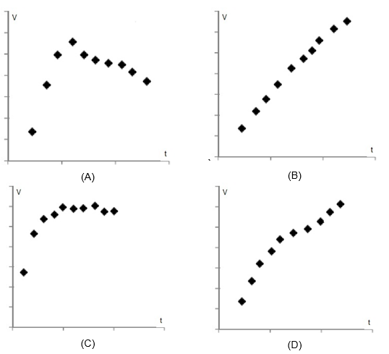

Antwoord: C

Gemiddelde snelheid uitrekenen over laatste vier intervallen van 10 m:

- Van 60 tot 70 m: $v_{g}=\frac{10}{7,30-6,46}=11,9 m/s$
- Van 70 tot 80 m: $v_{g}=\frac{10}{8,13-7,30}=12,0 m/s$
- Van 80 tot 90 m: $v_{g}=\frac{10}{9,0-8,13}=11,5 m/s$
- Van 90 tot 100 m: $v_{g}=\frac{10}{9,87-9,0}=11,5 m/s$

Grafiek C past hier het beste bij

